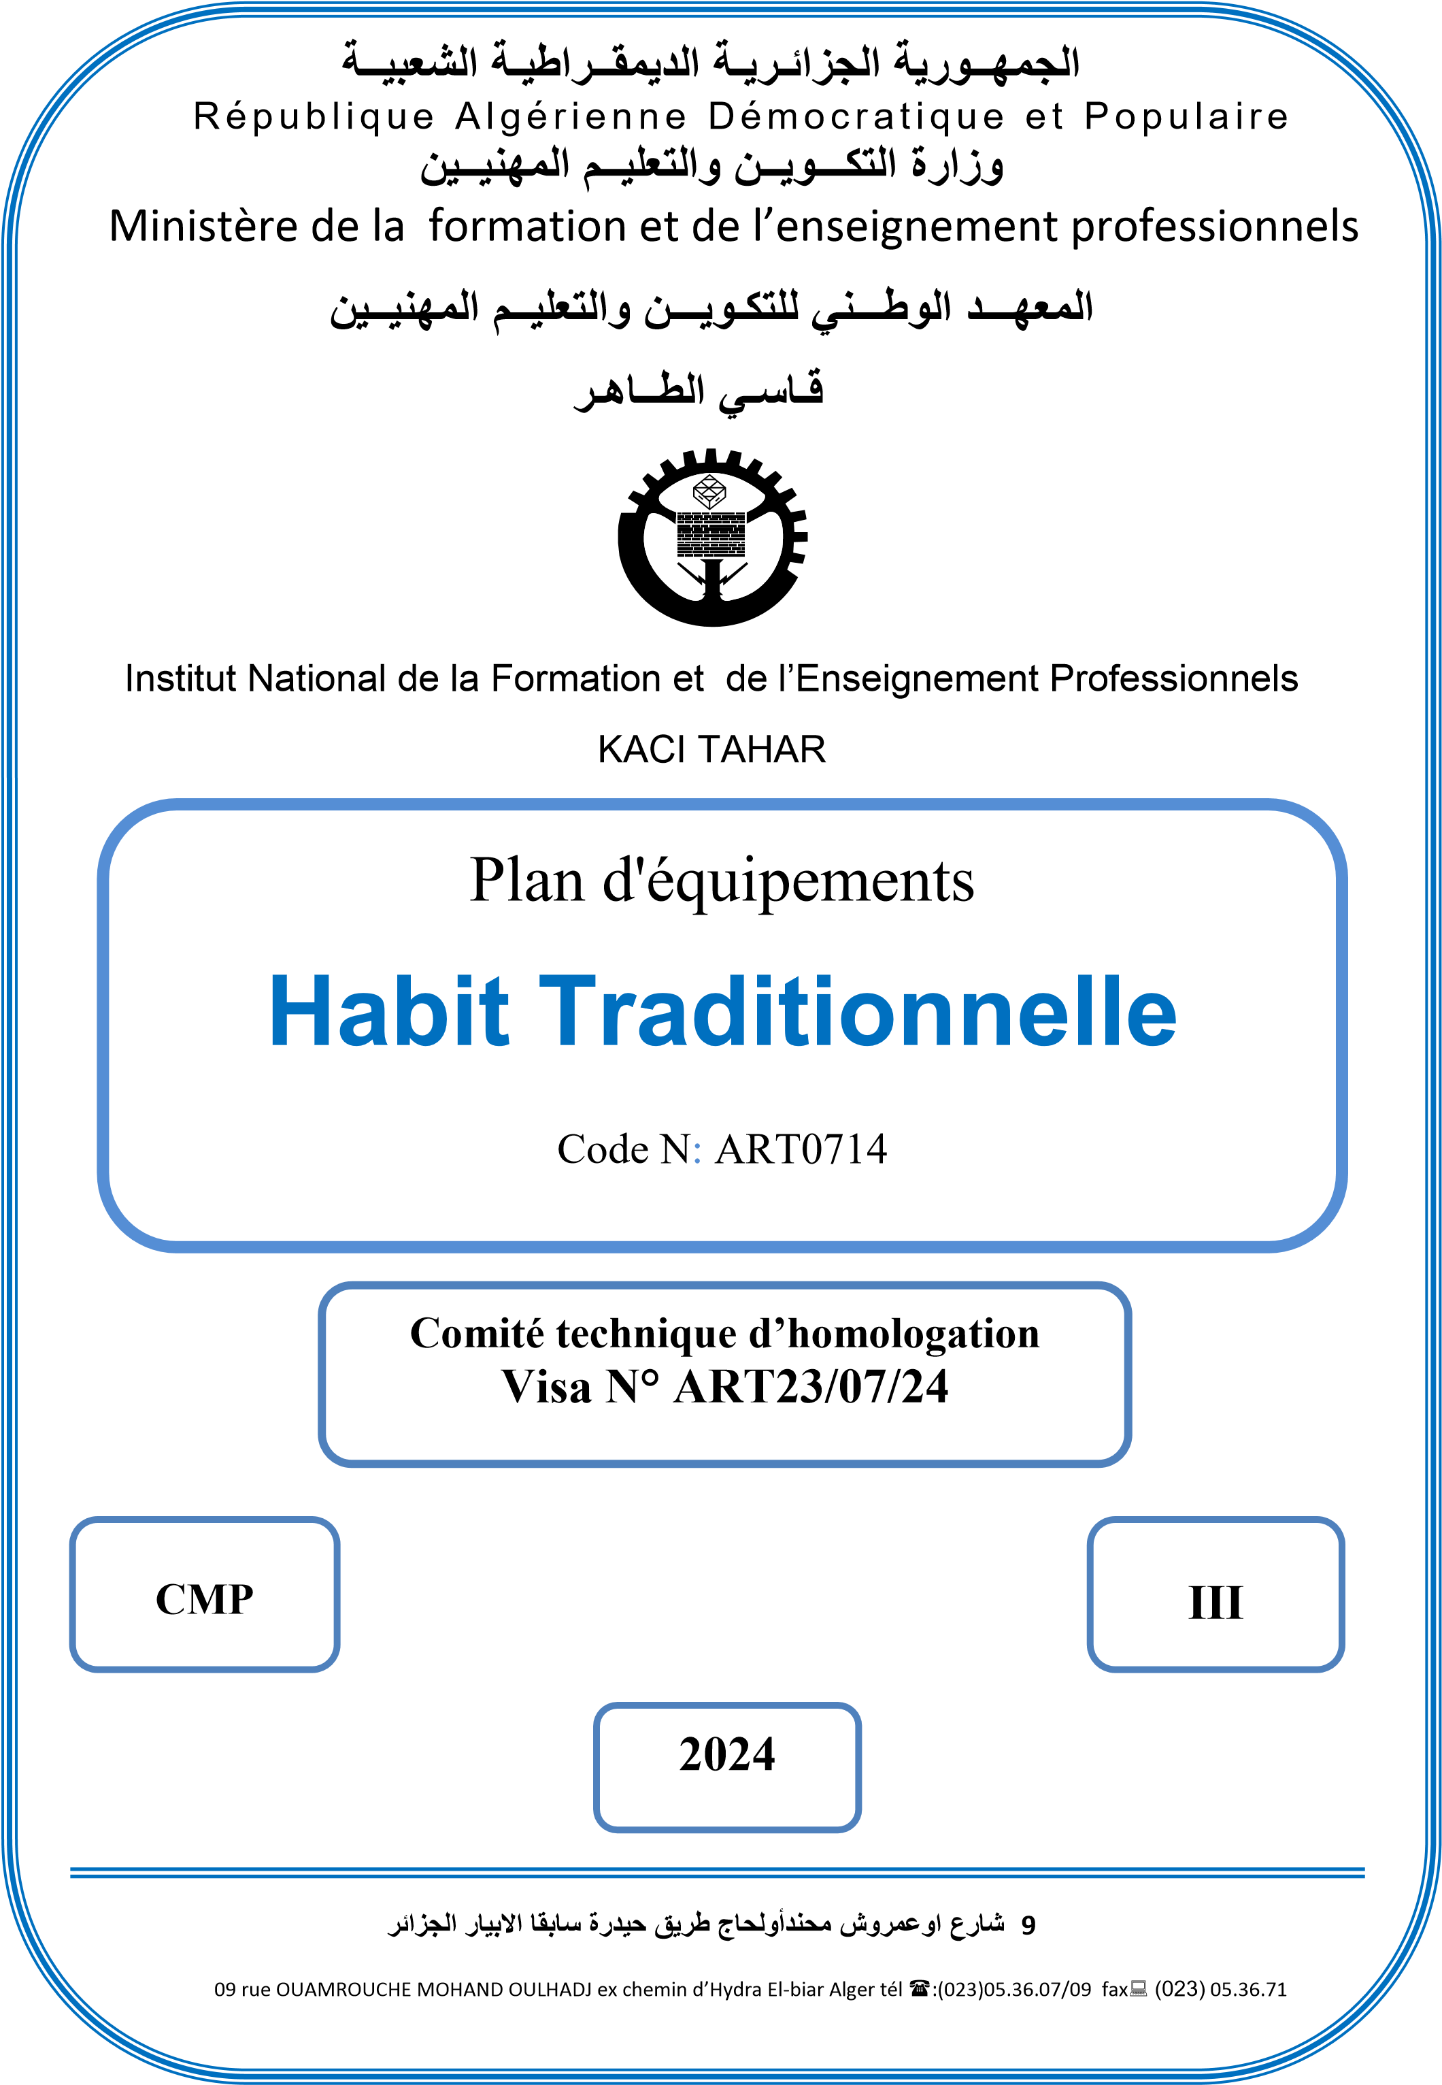

RÉPUBLIQUE ALGÉRIENNE DÉMOCRATIQUE ET POPULAIRE
MINISTÈRE DE LA FORMATION ET DE L'ENSEIGNEMENT PROFESSIONNELS
Établissement National des Équipements techniques et pédagogiques de la Formation et de
l'Enseignement Professionnels
E.N.E.F.E.P

Spécialité : Habit Traditionnel
Catégorie 01 : Machines, appareils et accessoires
Code | Désignation | Caractéristiques | Qte.
MA .01 | Machine à coudre plate | 1 aiguille, points noués 4000 à 5000 pts/ mn avec mécanisme incorporé dans la tête de la machine.  Pied presseur articulé, protège – doigt, Dimension approximative de la table :  1070 x 500 mm  Dessus stratifié, moteur :  220/380v.50HZ  Avec griffes droites et inclinées Avec accessoires de montage et démontage | 10
MA.02 | Surjeteuse à 5 fils | 2 aiguilles 5 fils tête encastrée dans la table recouverte en stratifié, bâti dégagé et tiroir goulotte de récupération des déchets et sac amovible .moteur 220/380v Avec accessoires de montage et démontage | 02
MA.03 | Table de coupe | Dessus en bois  Dimensions approximatives : 3000  x 1800 mm x 800 mm | 02
MA.04 | Fer à repasser | -A vapeur  -Avec thermostat et témoin  lumineux  -Glisse facile  -Puissance : 2000 watts environ - Poids : 1à 2 kg  -Alimentation : 220 v / 50 Hz | 05
MA.05 | Table de repassage | - Avec jeannette et pose fer - Dimensions approximatives : 1600 x 400mm | 02
MA.06 | Presse à repasser | Table aspirante réglable en hauteur, régulation de température, aspiration commandée par pédale, chauffage de table avec thermostat.  Dimensions approximatives : 1600x 400mm  Jeannette aspirante avec régulation de température  Chaudière électrique a remplissage  Manuel  - Capacité de réservoir environs 10L  - Pose fer  - Fer à repasser Alimentation 220V/50Hz | 01

Catégorie 02 : Outils et instruments
Code | Désignation |  | Caractéristiques | Qte.
OI.01 | Mannequins femme Normalisés |  | Jeux de Buste en bois recouvert de matière permettant la fixation des épingles et avec pied réglable  Taille 34 - 36 - 38 - 40 - 42 - 44 - 46 | 02
OI.02 | Mannequins enfants Normalisés |  | Jeux de Buste en bois recouvert de matière permettant la fixation des épingles et avec pied réglable Taille 6 - 8 - 10 | 02
OI.03 | Cintre |  | Porte habit en bois ou en plastique | 20
OI.04 | Tableau émaillé |  | avec 02 volets pliants.  Dimensions environ : 2000x1100 Livré avec marqueurs :  rouge, noir, bleu et brosses | 01
OI.05 | Règle flexible |  | En acier inoxydable  Graduée en mm,  Longueur 300mm | 20
OI.06 | Règle plate en plexiglas |  | Gradué en mm  Longueur environ800mm | 20
OI.07 | Règle en bois pour tableau |  | Longueur 1000mm Gradué en cm | 01
OI.08 | Pistolet ou courbe à dessin |  | Jeux de trois : en plexiglas transparent (300mm-430mm700mm) | 20
OI.09 | Rapporteur |  | Pour mesure des angles | 20
OI. 10 | Rapporteur pour tableau |  | Pour mesure des angles | 01
OI.11 | Curvimètre |  | Gradué en cm et mm | 10
OI.12 | Compas |  | Avec Pointe, porte mine | 20
OI.13 | Compas pour tableau |  | Avec Pointe, porte craie  Longueur : 450mm | 01
OI.14 | Equerre en plexiglas |  | Graduée à partir du bord  Longueur : 550mm | 20
OI.15 | Equerre pour tableau en bois |  | Graduée 90°  Longueur : 550mm | 01
OI.16 | Normographe en arabe |  | Jeu de 05 : N°4, N°6, N°8, N°12, N°3 | 20
OI.17 | Portes mines |  | Jeu de 02 : Avec mines : 0,5mm -0.7mm | 20
OI.18 |  | Roulette | Pour patron | 20
OI.19 |  | Tournevis plat | Avec manche plastique  dimensions lame : 4x100mm | 10
OI.20 |  | Tournevis pour vis à tête fendue | Avec manche plastique dimensions lame :  4x100mm  6,5x100mm  8x150mm | 10  10  10
OI.21 |  | Mètre ruban souple | Textile plastifie, gradué en  Cm et Mm  Longueur : 1500mm | 20
OI.22 |  | Ciseaux de Coupe Pour  Papier | Longueur lame : 200mm | 20
OI.23 |  | Ciseaux tissus | En acier inoxydable Longueur lames environ : 170mm | 20
OI.24 |  | Pinceau brosse | Pour nettoyage de machine | 10
Catégorie 04 : Matériels didactiques
Code | Désignation | Caractéristiques | Qte.
MD. 01 | Rétroprojecteur | Pour projection d'image  Tension de service : 220 v Type : H.R 224 A avec  ventilation | 01
MD.02 | Ecran Mural | pour Projection | 01
Catégorie 05 : Matière d’œuvre
Code | Désignation | Caractéristiques | Qte.
MO. 01 | Pieds presseurs | -jeux de pieds presseurs spécifiques pour machines plates :- plat, -ourleur,- pour fermeture à glissière côté droite- pour fermeture à glissière côté gauche, -fronceur, -pour élastique | 10
MO. 02 | Papier blanc | En rouleau pour coupe Largeur  140cm Longueur : 100m | 03
MO. 03 | Papier kraft | En rouleau pour coupe  Largeur 110cm Longueur : 100m | 02
MO. 04 | Papier carbone | Rame de 500 formats A4 | 02
MO. 05 | Percale blanche et couleur  (Toile) | Rouleau de 50m.En 90 cm de large | 02
MO. 06 | velours | Rouleau de 50m. En 150cm de large | 01
MO. 07 | Faux Daim | Rouleau de 50m. En 150 cm de large | 01
MO. 08 | Satin | Rouleau de 50m. En 150cm de large | 01
MO. 09 | Tulle | Rouleau de 50m. En 150cm de large | 01
MO. 10 | Doublure en taffetas | Rouleau de 50m. En 90cm de large | 01
MO. 11 | Fermeture à glissière | Fermeture de longueur 20cm  - simple  - invisible | 60  20
MO. 12 | Salba | Feuilles de125cmde longueur et  100cm de largeur | 100
MO. 13 | Toile thermocollante | Largeur 150 cm  Toile collante Rouleau 100m | 01
MO. 14 | Craie Tailleur | blanc et couleur En paquet de 10 | 04
MO. 15 | Boutons Pression | Jeu de boutons en paquet | 20
MO. 16 | Agrafes | Moyenne | 20
MO. 17 | Elastique | paquets de25m. Jeux de 03largeur8-15 et 20mm | 01
MO. 18 | Feuilles en Carton | Feuilles de 125cm de longueur et 100cm de largeur | 100
MO. 19 | Fil à coudre blanc | En cône de fil en polyester, Environ 200gr | 50
MO. 20 | Fil à coudre couleur | En cône de fil en polyester, Environ 200gr | 50
MO. 21 | Fil pour surjet | Cône de fil de 500gr  Fil mousse souple transparent | 16
MO. 22 | Fil en Nylon | Fil en nylon  mono-filament de 0,1 mm  Transparent  Bobine de 200 m | 04
MO. 23 | Aiguilles à coudre à main | En paquet de 20, acier extra fine inoxydable | 10
MO. 24 | Aiguilles | -Pour machines  -Pour la surjeuse à 5fils | 100  100
MO. 25 | Boitiers et Cannette | -Pour machines plates  -Pour la boutonnière | 30  05
MO. 26 | Epingle | Boite de 200 épingles acier extra fin inoxydable | 20
MO. 27 | Lubrifiant | Végétal ou minéral (bidon de 5 litres) | 01
MO.28 | Fil Fetla | Boites | 10
MO.29 | Fil Medjeboud | Boites | 10
MO.30 | Perles Différentes Formes et Couleurs | Sachets | 10
MO.31 | Ecailles | Sachets | 10
MO.32 | Kentir | Sachets | 10
MO.33 | Ruban en Strass | Bobines | 10
MO.34 | Poinçon | Boites de 10 | 110
MO.35 | Cutter | Boites de 10 | 5
MO.36 | Tambour |  | 10
MO.37 | Tebla |  | 10
MO.38 | Colle |  | 10
Catégorie 06 : Mobilier et équipements de bureau
Code | Désignation | Caractéristiques | Qte.
ME. 01 | Tables scolaires | Long : 60 cm  Larg : 50 cm  Hauteur : 75 cm | 20
ME. 02 | Chaises | Scolaires | 20
ME .03 | Chaises | Siège réglable en hauteur, pivotant | 20
ME. 04 | Tables à dessin | Long : 1.60 m  Larg. : 0.90 m  Hauteur : 0.90 m | 20
ME. 05 | Tabourets | Hauteur réglable | 20
ME. 06 | Bureau de professeur  (Bureau de ministre) | Long : 1.40 m  Larg. : 0.60 m  Hauteur : 0.77 m | 01
ME. 07 | Chaises | De bureau de professeur | 01
ME. 08 | Porte manteau | Pour professeur | 01
ME. 08 | Porte manteau | Pour stagiaire | 10
ME. 09 | Armoires de rangement pour professeur | Larg : 1.2 m  Profondeur : 0.48 m  Hauteur : 1.95 m | 01
ME .10 | Armoires de rangement pour stagiaires | Larg : 0.48 m  Profondeur : 0.48 m  Hauteur : 1.95 m | 10
ME. 11 | Tableau Mural | 4m.  1m | 01  01

